2011年11月10日
「JCOM2011」2ndサーキュラー

菌根研究会会員各位
菌根研究会2011年度大会実行委員会

2011年度菌根研究会大会のプログラムが下記の通り決定いたしましたのでご案内申し上げます．本大会では一般講演口頭17題，ポスター1題，特別講演2題が発表されます．開催時間が予定より早まっておりますのでご注意ください．参加申し込みは締め切っておりますが，大会参加を希望される方は至急お申し込みください．また，参加申込に対して久我より返信がなかった方はアドレスの不備により受け取っていない可能性がありますので至急お知らせください．
他学会で発表された関連ポスターがありましたら展示することが可能です．お持ちの際は事務局までご一報ください．
西条は三大酒どころのひとつとして知られております．懇親会では”Rice wine of Japan”を開催いたしますので，各地ご自慢の日本酒等ご持参いただけましたら幸いです（必須ではありません）．菌根共生とそれを取り巻く環境を広く語る場としてご活用いただけますよう，実行委員一堂お待ちしております．
記

菌根研究会2011年度大会（JCOM2011）
開催日時： 2011年12月10日（土） 11:30〜（総会・講演会・懇親会）
大会会場： 広島大学東広島キャンパス・総合科学研究科南講義棟（L201）
広島大学生協西二カフェテリア（懇親会）
大会参加費： 会員：1000円（発表者は会員に限らせていただきます）
非会員：2000円
懇親会参加費： 3000円程度（会員，非会員とも）
交通： 広島大学ホームページの「交通アクセス・地図」「東広島キャンパスマップ」にてご確認願います．JR西条駅発広島大学行きバス（約20分，280円）でお越しの際は「広大西口」が会場最寄りです．車でお越しの際は第3ゲートより入り，左手西第2駐車場をご利用ください．http://www.hiroshima-u.ac.jp/add_html/access/ja/saijyo1.html
宿泊： 各自でお申し込みください．東広島駅（新幹線）および西条駅（山陽本線）周辺にそれぞれホテルがあります．西条駅周辺が便利です．

参加申込書・講演要旨送付先： 菌根研究会2011年度大会実行委員会
〒739-8521 広島県東広島市鏡山1-7-1 広島大学大学院総合科学研究科
久我ゆかり 宛
E-mail: ykuga＜@＞hiroshima-u.ac.jp（＜＞は削除）
Tel/Fax：082-424-6509

実行委員：久我ゆかり（広大院総科・実行委員長）・和崎 淳（広大院生物圏科）・奈良一秀（東大院新領域創成科）・木下晃彦（東大院新領域創成科）
JCOM2011 大会プログラム（2011年12月10日開催）

11 :00 受付（広島大学総合科学研究科講義棟L201）
11 :30 総会

研究発表会（広島大学総合科学研究科講義棟L201）
座長：松田陽介（三重大）
12 :30 O1 食虫植物コウシンソウとその自生地植生の菌根性
○大場広輔・清水順子・綾部充・舘野正樹（東大・理）
12 :45 O2 菌従属栄養植物クロヤツシロランのプロトコームにおけるSebacinalesとの特異的な菌根共生
大砂古美弥（鳥大院農）
座長：岩瀬剛二（帝京科学大）
13 :00 O3 ショウロの胞子はカタツムリキチナーゼにも負けず発芽定着する
明間 民央（森林総研）
13 :15 O4 放射性同位元素を用いた外生菌根共生系における養分転流の可視化
呉炳雲（東大院農）
13 :30 O5 外生菌根菌ウラムラサキ子実体への炭素転流
○寺本宗正，呉炳雲，宝月岱造（東大院農）
座長：坂本一憲（千葉大）
13 :45 O6 アーバスキュラー菌根菌のリン酸輸送メカニズム―宿主の蒸散量に比例した菌糸内リン酸輸送―
○菊池裕介¹・土方野分¹・谷千春¹・大友量²・大崎満¹・江沢辰広¹（¹北大院農，²北農研）
14 :00 O7 菌根共生で誘導されるパープル酸性ホスファターゼLjPAP3の機能解析
○齋藤勝晴^{１}・長田泰幸^{１}・西村あおい^{１}・上原洋平^{１}・名切孝介^{１}・間瀬ひろみ¹・松本忠大¹・齋藤雅典^{２}・江沢辰広^{３}（^{１}信大農・^{２}東北大院農・^{３}北大院農）
14 :15 O8 アスパラガス忌地現象におけるAMFによる耐病性誘導並びに抗酸化機能変動
○松原陽一・Nahiyan, A.S.M.・岡田朋大（岐大応用生物科学）

14 :30 休憩・ポスター発表
座長：奈良一秀（東京大）
P1 ミニライゾトロンによるアカマツ林の外生菌根菌の動態観察－長野県佐久市における2008年から2010年までの調査結果から－
○増野和彦¹・久我ゆかり²（¹長野県林業総合センター、²広大院総科）
座長：大友量（北農研）
14 :45 O9 果樹類白紋羽病の温水治療法がアーバスキュラー菌根共生感染ポテンシャルに与える影響
○樋口二郎¹，柳原巧²，井上幸次³，森田剛成⁴，岩波靖彦⁵，中村仁⁶，久我ゆかり²（¹広大総科，²広大院総科, ³岡山県農総セ, ⁴広島県農技セ, ⁵長野南信試, ⁶農研機構果樹研）
15 :00 O10 水田転換畑ダイズにおける生育初期の過剰水分が生育ステージ別の菌根菌感染率と土壌微生物群集構造に及ぼす影響
○服部林太郎，松村篤，大門弘幸（大阪府立大院生命環境科学）
15 :15 O11 特異的脂肪酸を用いた植物根および土壌におけるアーバスキュラー菌根菌のバイオマス測定
○坂本一憲¹・大須賀麻美¹・梶智光^{1,2}（¹千葉大院園芸，²JA全農）
座長：江沢辰広（北海道大）
15 :30 O12 灰色低地土で栽培したラッカセイ根系と土壌におけるアーバスキュラー菌根菌の動態
○松村篤・服部林太郎・大門弘幸（大阪府立大院生命環境科学研究科）
15 :45 O13 東京大学秩父演習林スギ・ヒノキ人工林におけるアーバスキュラー菌根菌の群集構造
○巽大喜，呉炳雲，松下範久，宝月岱造（東大院農）
座長：斎藤勝晴（信州大）
16 :00 O14 蛇紋岩土壌の初期植生におけるアーバスキュラー菌根菌の生態 特徴的群集構造とその規定要因
○園田順・河原愛・大崎満・江沢辰広（北大院農）
16 :15 O15 河川敷に生育する植物3種の根内アーバスキュラー菌根菌の種多様性
○宮田正規・福田健二（東大院新領域）
座長：俵谷圭太郎（山形大）
16 :30 O16 海岸砂丘の環境勾配に応答したアーバスキュラー菌根菌群集の構造変化
○河原愛，大崎満，江沢辰広（北大院農）
16 :45 O17 海浜の環境勾配がアーバスキュラー菌根菌の群集構造に及ぼす影響
○大和政秀¹，吉村侑子²，谷亀高広¹，岩瀬剛二³（¹鳥取大農，²鳥取大院農，³帝京科学大生命環境）
17 :00 休憩
特別講演：菌根性・非菌根性マメ科植物をめぐるリン酸減肥への取り組み
座長：斎藤雅典（東北大）
17 :15 L1 ダイズのリン酸吸収に及ぼす前作植物の影響とリン酸減肥栽培
岡 紀邦（農研機構北海道農業研究センター）
18 :00 L2 非菌根性シロバナルーピンの根圏におけるリン吸収能力とその活用
和崎 淳（広島大学大学院生物圏科学研究科）
懇親会（広島大学生協西二カフェテリア）
18 :45 “Rice wine of Japan”

発表要領

口頭発表 :
一般講演の発表は12分間・質疑応答3分間（計15分間）です．
コンピューターを準備いたします（OS：Windows7，PowerPoint2007）．USBでお持ちいただくか，ご自身のコンピューターをプロジェクターに直接接続してご発表ください．発表時間は厳守願います．尚，学会2日前までに，どちらの方法で発表するか実行委員会（要旨提出先）にお知らせください．

ポスター発表
縦150 cm X 横90 cm 程度でご準備ください．

講演要旨
提出締切： 2011年11月25日(金)
下記を参照してWordで作成し，メールに添付してykuga＜@＞hiroshima-u.ac.jp（＜＞は削除）までお送りください．

******************************************************************

＜講演要旨記載要領＞
樹木における外生菌根菌とアーバスキュラー菌根菌の二重共生系の進化
関西総合大学 環境進化研究所 江久戸 麻衣子・安部 須久夫
AAA大学 BBBBB学部 CCC DDD

Evolution of double infected symbiosis in trees with ectomycorrhizal and arbuscular mycorrhizal fungi
M. Ekuto and S. Abe, Institute of Environmental Evolution, Kansai Integrated University
CCC DDD，BBB，AAA

以下本文（和文全角700字，半角1400字以内，図表なし）

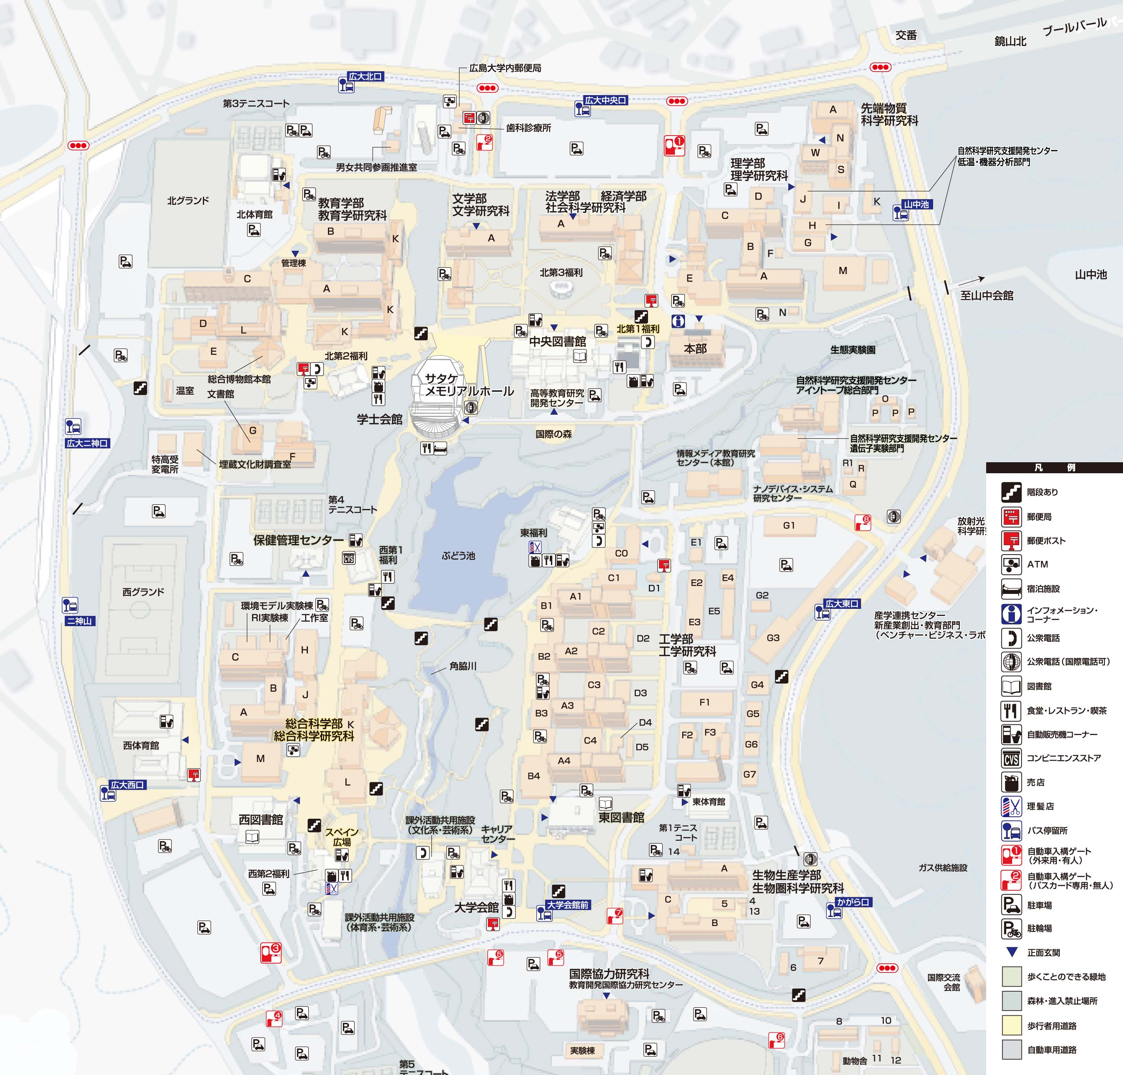
西条駅
会場
東広島キャンパス（一部）
バス停
広大中央口
バス停
広大西口
会場周辺拡大図
懇親会会場
駐車場
バス停
広大西口
会場: 入口左手
第3ゲート

